CROSTA TERRESTRE 5
elaborada por Johann Portscheler
Período 04

Olá,
Hoje, daremos continuidade à atividade que iniciamos ontem, Crosta terrestre 3 e Crosta terrestre 4. Para isso, você precisa estar com essas atividades realizadas. Caso não esteja, realize-as primeiro.

* * *

Proposta
1. Observe as imagens abaixo em que temos o Mapa Mundi atual e o “Mapa Mundi” na época da Pangeia.
MAPA MUNDI ATUAL
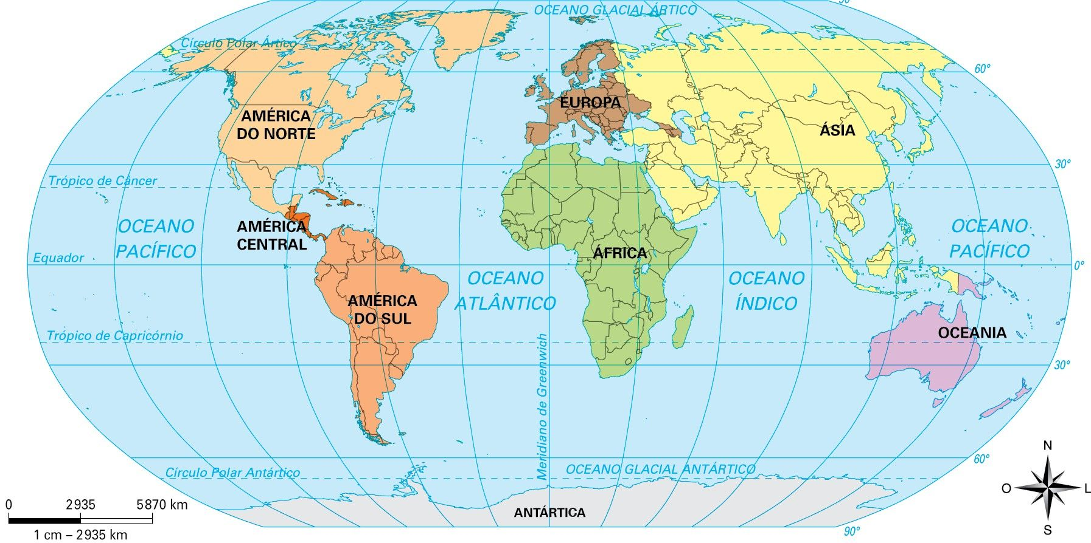

PANGEIA
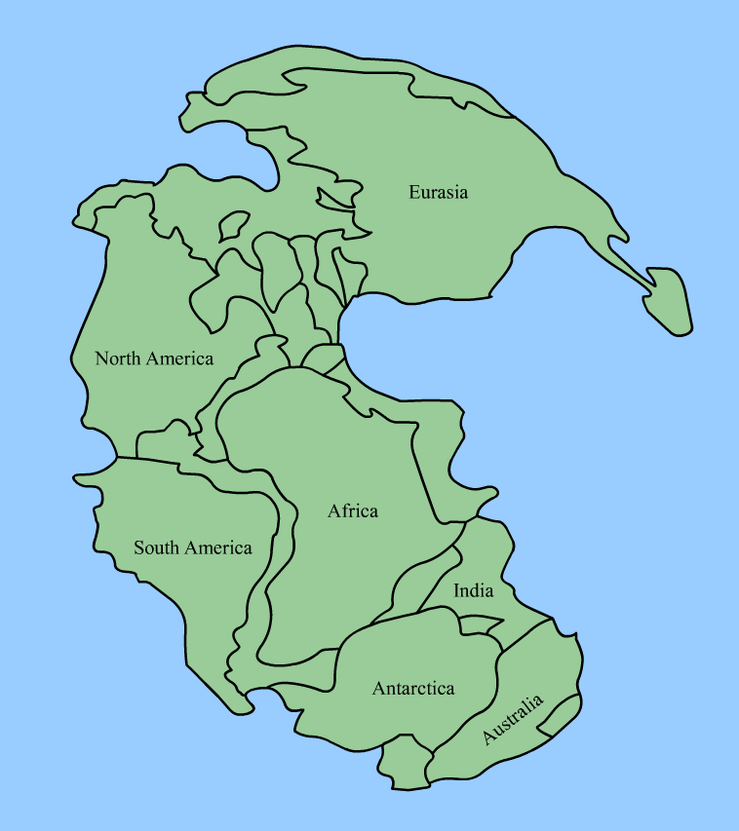
2. Usando seus conhecimentos, elabore uma hipótese sobre como a superfície de nosso planeta passou da configuração que tinha na Pangeia para a configuração atual. Explique sua hipótese com o máximo de detalhes possível.
Resposta:
(escreva sua resposta aqui)

